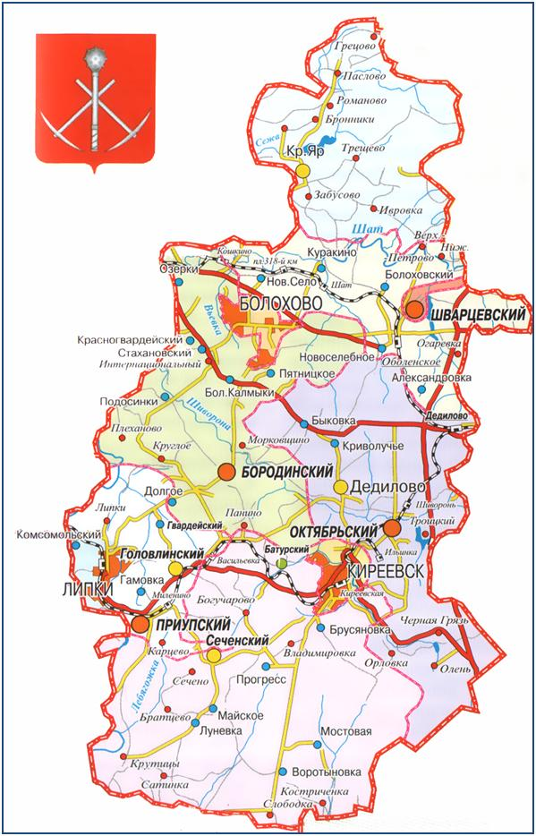

**Карта крупнейших инвестиционных проектов Киреевского района**

ООО «Брянская мясная компания»

Строительство фермы КРС «Белолипки» и «Красный Яр»

Объем инвестиций 654 млрд. руб.

ООО «Киреевский Солепромысел»

Строительство современного завода по вакуум-выпарке соляного раствора для налаживания производства соли «Экстра» объемом 90 тыс. тонн в год.

Объем инвестиций – 2 300 млн. руб.

ООО «Лексо»

1. Хранилище картофеля с зоной обработки.

Объем инвестиций - 175 млн. руб.

1. Склад хранения сельхозтехника и АБК.

Объем инвестиций - 72 млн. руб.

ООО «Алдеан-Аква»

Строительство завода по переработке с/х сырья для производства активированного угля.

Объем инвестиций - 258,422 млн. руб.

ЗАО ГК «Русская тройка»

Строительство 2-х заправочных станций в Киреевском районе вблизи автом. дороги Р-140 «Тула-Новомосковск»

Объем инвестиций – 100 млн. руб.

ООО «Агросфера»

Промышленное кролиководство в Киреевском районе д. Олень

Объем инвестиций – 83 млн. руб.

ООО «Лукойл-Черноземьенефтепродукт»

Реконструкция АЗС №329 (Тульская обл, Киреевск.р-н, м.о. Дедиловское, а/д «Мосвка-Воронеж» 213 км.)

Объем инвестиций – 50 млн. руб.